Lucherino andino
Nome scientifico: Spinus spinescens
È un piccolo passeriforme della famiglia dei fringillidi, diffuso nelle zone montuose delle Ande, soprattutto in Colombia, Venezuela ed Ecuador.
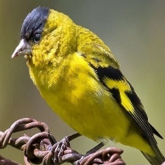

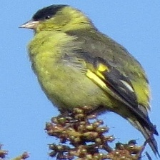

Synallasse di Azara
Nome scientifico: Synallaxis azarae
È un uccello sudamericano della famiglia dei furnaridi, caratterizzato da una coda relativamente lunga e appuntita. Vive in aree con vegetazione arbustiva e boschiva delle regioni andine.
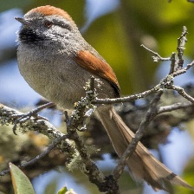

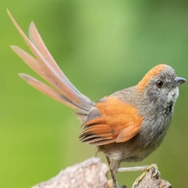

Pitta fasciata
Nome scientifico: Hydrornis guajana, se si intende la pitta fasciata di Giava
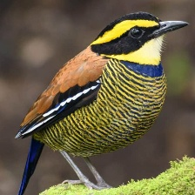
È un uccello tropicale asiatico dal piumaggio variopinto. Il nome inglese Banded Pitta è stato utilizzato per un gruppo di forme oggi distinte in più specie, fra cui quelle di Giava, della penisola malese e del Borneo.

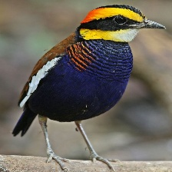

Ghiandaia azzurra
Nome scientifico: Cyanocorax caeruleus
È un corvide dal piumaggio blu intenso, originario del Sud America, soprattutto del Brasile meridionale
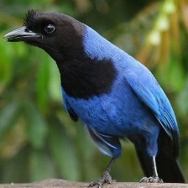

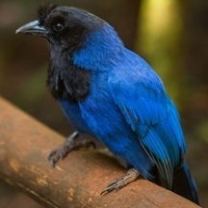

Barbagianni comune
Nome scientifico: Tyto alba
È un rapace notturno presente anche in Italia, riconoscibile per il disco facciale chiaro a forma di cuore e il piumaggio prevalentemente bianco e dorato.
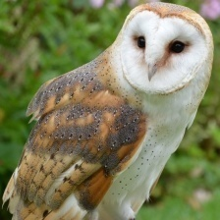



Il nostro amico Pettirosso (non riconosciuto volutamente)
